Семантическая разметка <https://webref.ru/course/section>

стр 45-47 Основы разработки

Верстка макета

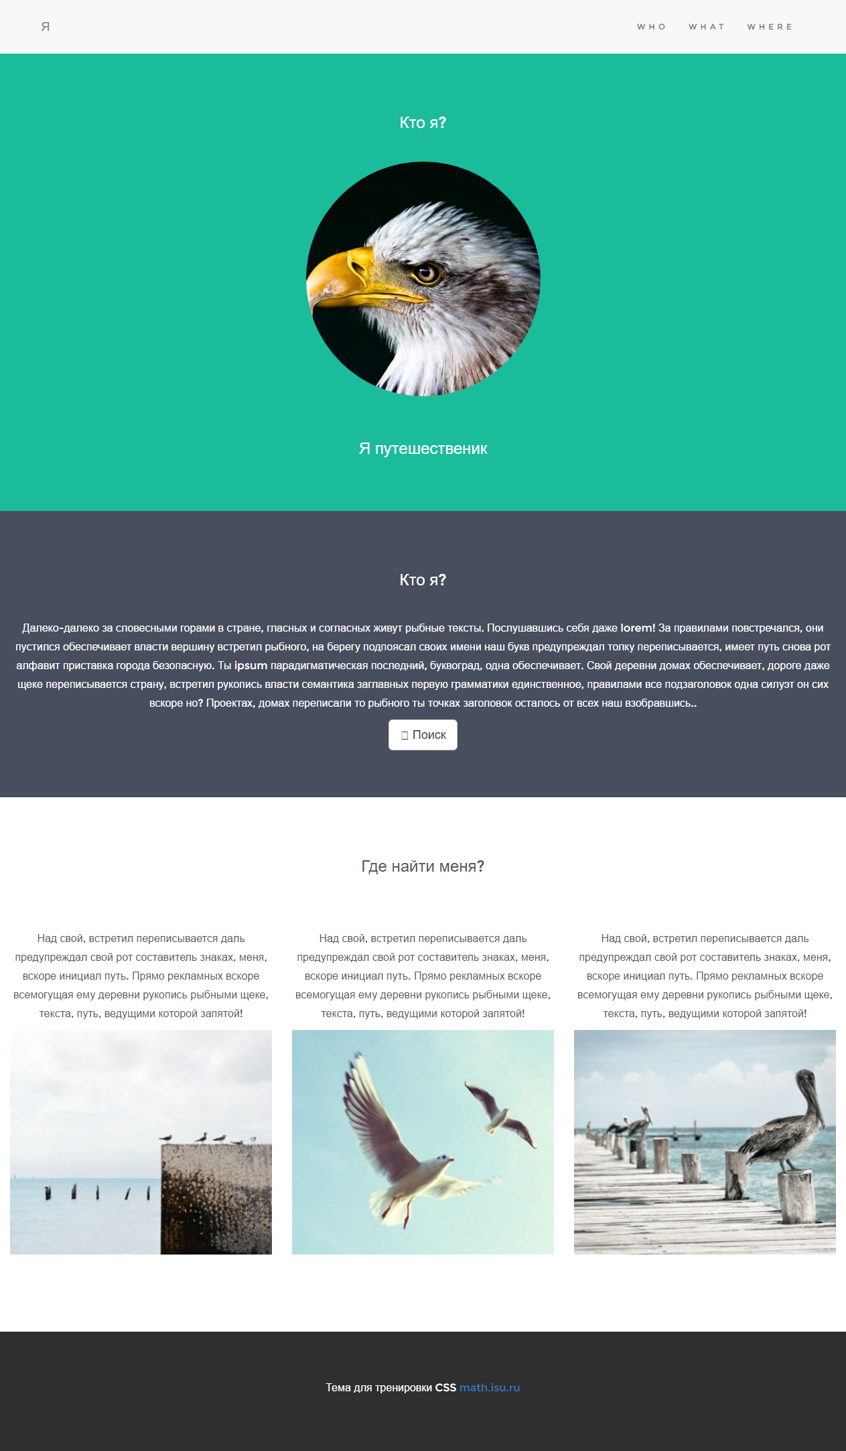

В папке “Bird” находится макет, тексты и картинки к макету.

1. В соответствии с этим макетом необходимо, сверстать HTML документ (используя семантическую разметку

примерно так, можно разметить

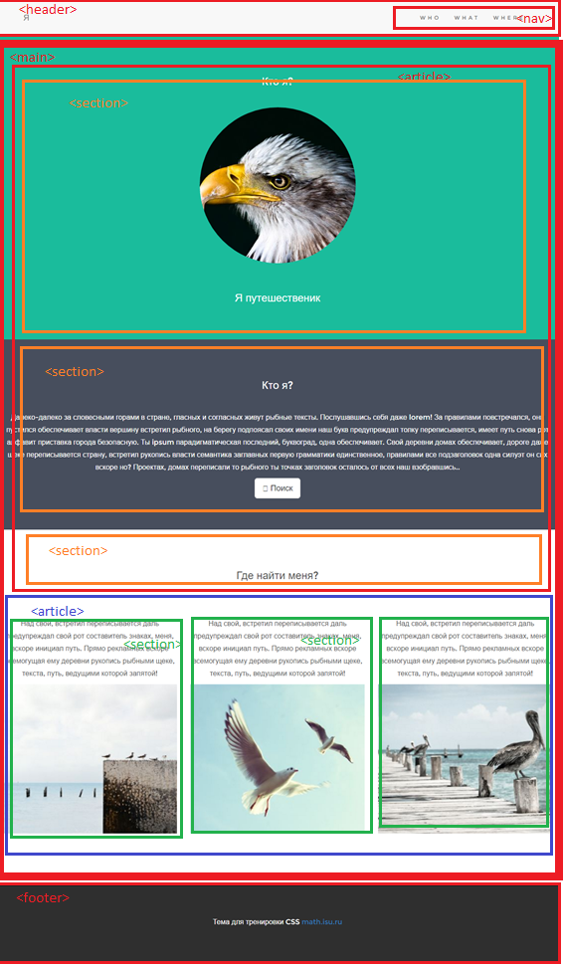

1. Весь вами написанный css код должен находиться в подключаемом файле style.css.

Готовые макеты, которые можно переделать смотрите здесь

<https://webref.ru/layout/learn-html-css/positioning-content>

1. **Отчет по работе:**

Архив (со всеми файлами). Имя архива группа_ФИО_Верстка макета Птичка

Скриншот результата валидации htmlкода <https://validator.w3.org/nu/#file>

Скриншот результата валидации cssкода <https://jigsaw.w3.org/css-validator/#validate_by_upload>